Apple представила нову клавіатуру Magic Keyboard. Що про неї потрібно знати
На минулій презентації компанії Apple головною подією було представлення нової лінійки iMac в оновленому дизайні та на базі процесора М1. Крім більш тонкого корпусу моноблок відрізняється від свого попередника різноманітністю колірної палітри, але головна відмінність в тому, що це перший комп'ютер, який створювався спеціально під Apple Silicon. З огляду на масштаб цієї події, для багатьох пройшло поза увагою, що крім самого комп'ютера, компанія в цьому році вирішила оновити й периферію, та звичайно ж, найбільш цікавою в цьому сегменті пристроїв є нова клавіатура magic keyboard.

Magic keyboard огляд
В останньому поколінні Magic Keyboard компанія Apple нарешті зважилася відмовитися від строгого дизайну з рубаними формами й класичним забарвленням. Оновлений пристрій тепер має закруглені кути та більш плавні переходи, а за рахунок більш яскравих відтінків створюється цікавий акцент, який в поєднанні з iMac перетворюється в повноцінну композицію.
Змінений дизайн далеко не головна відмінність оновленої apple magic keyboard, вона також значно змінилася і в технологічному плані. Використання чіпа М1 в iMac дозволило перетворити звичайний блок клавіш в щось на зразок невеликого пропускного пункту, який надає власнику доступ до свого комп'ютера за допомогою ідентифікації по відбитку пальця. Варіанти з впровадженням функції Touch ID в клавіатуру озвучувалися вже давно, в тому числі говорили про заміну верхнього ряду функціональних клавіш на Touch Bar, який вже використовується в MacBook Pro. Як ми вже знаємо, в Magic keyboard фізичні клавіші вирішили залишити, але сканер відбитків дійсно був доданий. Винятком є ​​лише урізана версія клавіатури, яка буде поставлятися з початковою версією iMac 2021 та не передбачає наявності Touch ID.
Розробники не поспішають розповідати про те, як їм вдалося досягти безпеки зберігання біометричних даних без допомоги співпроцесора Т2, але, мабуть, задум вдалося реалізувати завдяки новому чіпу М1. По суті, зчитування даних відбувається на комп'ютері, а клавіатура в даному випадку використовується як інструмент для забору відбитків. У свою чергу про це свідчить і те, що Touch ID на новому поколінні Magic keyboard не працюватиме з комп'ютерами Mac на intel. Сам аксесуар можна використовувати за основним призначенням, але без сканера відбитків.
Нова лінійка моноблоків - це не перші комп'ютери на М1, адже даний процесор вже використовується в MacBook Air та MacBook Pro, тому в разі необхідності клавіатуру можна підключити й до них, при цьому, функція захищеного доступу по відбитку пальця буде працювати. У випадку з magic keyboard для ipad pro нового покоління, за роботу якого відповідає все той же чіп М1, все не настільки райдужно, клавіатуру можна підключити та використовувати, але технологія сканера відбитка пальця працювати не буде, цілком ймовірно це пов'язано з конструктивними особливостями даного типу портативних пристроїв.
Крім визначення особистості користувача функція Touch ID також може використовуватися й для інших завдань. Наприклад, власники iMac зможуть здійснюватися покупки та оплачувати їх онлайн за допомогою Apple Pay, для цього буде потрібно всього лише прикласти палець до області зчитування відбитку на клавіатурі. До впровадження даної технології в чарівну клавіатуру таку можливість мали лише користувачі MacBook. Підтвердити покупку подібним чином можна і в Mac App Store, що робить дану процедуру набагато зручнішою та швидшою.

Яким чином можна отримати Magic Keyboard
Як і завжди в Apple зробили основний упор на простоту використання, тому щоб створити пару між комп'ютером та клавіатурою достатньо її включити, та навіть враховуючи, що аксесуар буде поставлятися виключно разом з iMac, проблем з підключенням Magic Keyboard до інших пристроїв не виникне. Негативним моментом є той факт, що користувач не зможе вибрати колір клавіатури, незважаючи на 5 різних варіантів забарвлення, адже вона буде поставлятися разом з iMac, та відповідно, мати той же колір що й основний пристрій.
На перших етапах продажів magic keyboard, купити клавіатуру окремо буде неможливо, однак цілком імовірно, що після певного часу Apple все ж надасть користувачам таку можливість. Це стандартна практика для периферії, але варто зауважити, в такій ситуації вона дійсно виправдана, враховуючи, що нова клавіатура має досить обмежену сумісність. Також потрібно готуватися до того, що на старті роздрібних продажів magic keyboard, цінник на аксесуар буде досить значним.
Як уже згадувалося, в базовій версії клавіатури не передбачений дактилоскопічний сенсор, проте доплативши $ 50 навіть з найпростішої модифікацією iMac можна отримати Magic Keyboard з Touch ID. Також в цій версії клавіатури буде відсутній цифровий блок. А для тих, хто потребує розширений набір клавіш, існує спеціальна модифікація. Звичайно ж, щоб її отримати потрібно також доплатити певну суму, в залежності від конфігурації iMac.

Вимоги до сучасної периферії
Як проявить себе оновлена ​​Magic Keyboard на практиці судити поки рано, потрібно дочекатися старту продажів та перших відгуків від користувачів. Крім набору вже згаданих функцій, клавіатура в першу чергу повинна бути зручною для друкування та швидкої взаємодії з пристроєм до якого підключена, особливо з огляду на те, що комп'ютери iMac, як і iPad Pro, багато в чому позиціонуються як робочі платформи для професіоналів. З огляду на такі вимоги до magic keyboard, гарячі клавіші та можливість їх налаштування будуть грати важливу роль.
Багато хто досі пам'ятає невдалий механізм натискання клавіш «butterfly» на клавіатурах Apple, де навіть невелике забруднення могло призводити до помилкових натискань або залипання клавіші. У випадку з Magic Keyboard 2021 року такого не повинно повторитися, враховуючи неприємний досвід. Творці заявляють, що їм вдалося досягти оптимального балансу між тактильним відгуком та швидкістю спрацьовування, до того ж нова клавіатура досить тиха. Особисто випробувати новий iMac та чарівну клавіатуру користувачі зможуть вже незабаром, після чого можна буде впевненіше говорити про корисність функції Touch ID на клавіатурі, її сумісність з іншими пристроями та зручність використання.

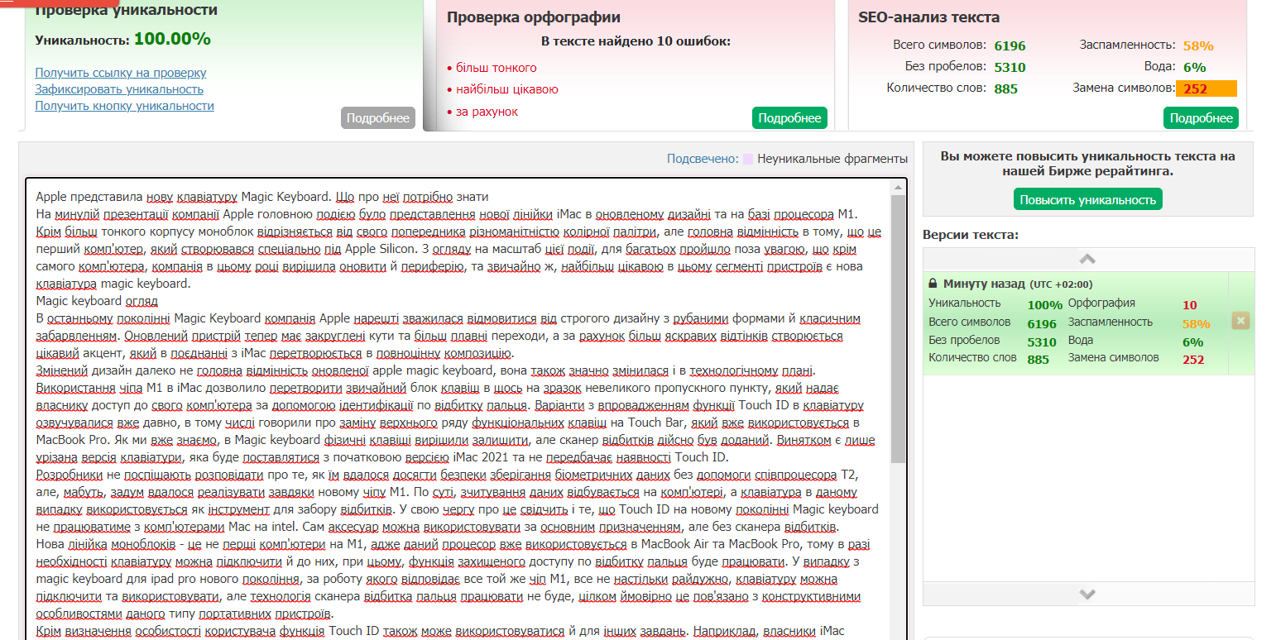
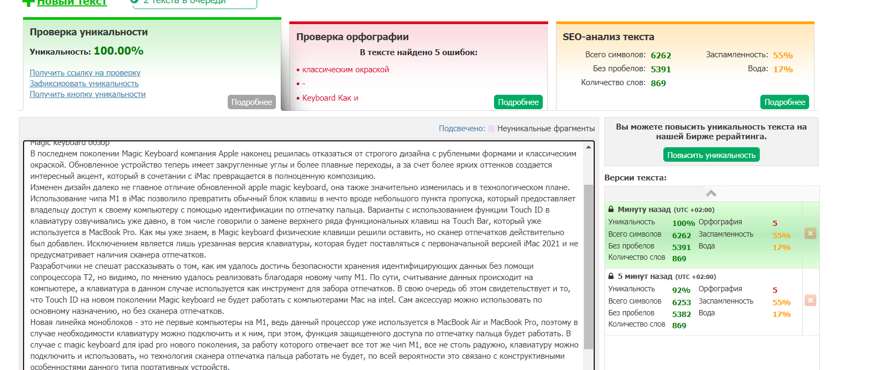
https://text.ru/antiplagiat/6088416124611

